

**МИНИСТЕРСТВО НАУКИ И ВЫСШЕГО ОБРАЗОВАНИЯ РОССИЙСКОЙ ФЕДЕРАЦИИ**

**ФЕДЕРАЛЬНОЕ ГОСУДАРСТВЕННОЕ БЮДЖЕТНОЕ ОБРАЗОВАТЕЛЬНОЕ УЧРЕЖДЕНИЕ ВЫСШЕГО ОБРАЗОВАНИЯ.**

**«ДОНСКОЙ ГОСУДАРСТВЕННЫЙ ТЕХНИЧЕСКИЙ УНИВЕРСИТЕТ»**

**(ДГТУ**)

Факультет «Институт перспективного машиностроения "Ростсельмаш"»  
Кафедра «Институт перспективного машиностроения "Ростсельмаш"»

ОТЧЕТ

по практической работе №10 «МОДЕЛЬ В ПРОСТРАНСТВЕ СОСТОЯНИЙ СИСТЕМЫ РЕГУЛИРОВАНИЯ ДАВЛЕНИЯ»

по дисциплине

ПЕРИФЕРИЙНОЕ ОБОРУДОВАНИЕ ВСТРАИВАЕМЫХ СИСТЕМ

Выполнил: студент группы ИПМП11

Свищев Даниил Евгеньевич

Проверила: Губанова А.А.

Ростов-на-Дону

2025 г.

Цель работы: изучение принципа функционирования датчиков в системе управления давлением.

**Порядок выполнения работы.**

Требуется построить модель в пространстве состояний, опираясь на некое формальное описание. Пусть это описание дается системой трех уравнений типа (10.1) с тремя (n = 3) переменными состояния x1, x2, x3 и двумя (m = 2) внешними воздействиями u1, u2

|  |  |
| --- | --- |
|  | (10.6) |

Пусть имеются три (r =3) выходные переменные y1, y2, y3, для

которых уравнения (10.2) имеют вид:

|  |  |
| --- | --- |
|  | (10.7) |

Начальные условия пусть имеют вид (10.8):

|  |  |
| --- | --- |
| $$x_{1}^{0}=0, x_{2}^{0}=0, x_{3}^{0}=5$$ | (10.8) |

Описание (10.6) – (10.8) относится к системе, содержащей два независимых звена. Первое – колебательное с выходной переменной x1 ( x2 – скорость изменения x1), подверженное воздействию u1 при нулевых начальных условиях. Второе – апериодическое звено с выходной переменной x3, находящееся под воздействием u2 при не нулевом начальном условии. Выходной сигнал y1 повторяет воздействие u1. Сигналы y2, y3 являются выходными переменными колебательного и апериодического звена соответственно. Т.о., матрицы A, B, C и D имеют следующий вид (10.9):

|  |  |
| --- | --- |
|  | (10.9) |

Откройте окно новой модели, поместите в него блок State-Space и откройте окно его редактирования. Введите элементы матриц согласно (10.9) по строкам, разделяя элементы строки пробелом или запятой, а сами строки – знаком «;», т.е. точкой с запятой. Введите начальные значения согласно (10.8) в поле Initial conditions (вспомним, что они образуют матрицу-столбец и потому должны разделяться при вводе точкой с запятой). Остальные поля оставьте по умолчанию. Результат ввода показан на рис. 10.1

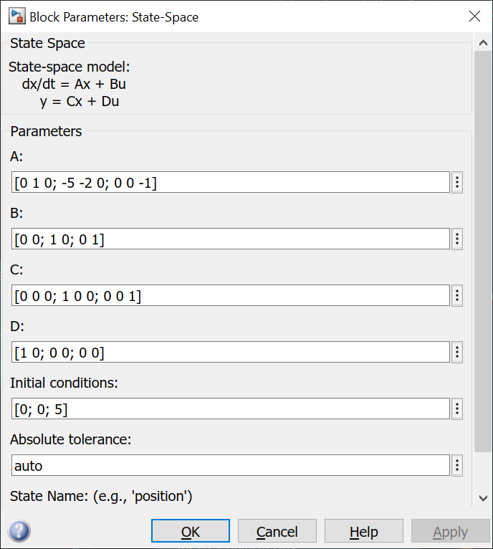

Рис.10.1. Введение заданных значений

Поместите блок Mux перед блоком State-Space, а после него – блок  
Demux. В настройках для Mux и Demux задайте соответственно 2 входных и 3 выходных сигнала. Остальные настройки сохраните по умолчанию. Выход Mux подайте на вход блока State-Space, а его выход – на вход Demux.

Расположите блок формирования ступенчатого сигнала Step из раздела  
Sources перед блоком Mux. Задайте его настройки: Step time – 2, Initial value – 0, Final value – 5, оставив остальные без изменений. Блок воспроизведет сигнал, равный нулю до момента t=2 с, а затем возрастающий скачком до величины 5. Выход блока подайте на оба входа блока Mux в качестве одинаковых воздействий u1 и u2. Введите в схему осциллограф с тремя координатными системами u1, x1 и x3. Подайте на его входы три сигнала с блока Demux (это y1, y2, y3). Разместите надписи. Модель примет вид, подобный тому, что на рис. 10.2. Следует отметить компактность полученной схемы. В то же время, она требует определенной подготовительной работы по формированию матриц.

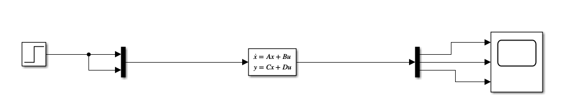

Рис.10.2. Модель системы

Задайте время моделирования 10, запустите моделирование и  
получите три графика (рис.10.3).

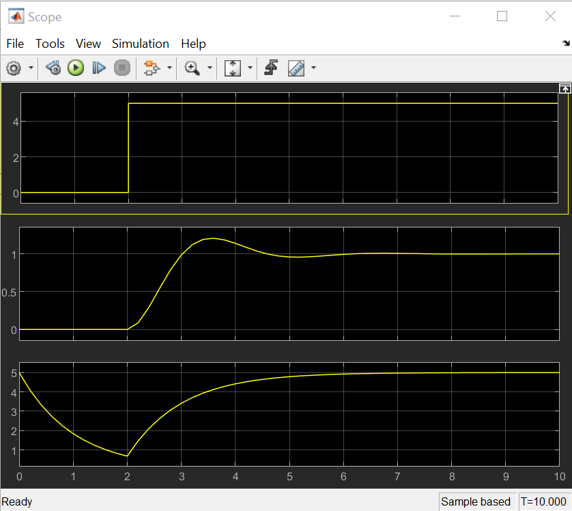

Рис.10.3. Результаты моделирования

Верхний – это управляющее воздействие u1 (так же выглядит и u2). Средний график отражает переходный процесс в колебательном звене, начинающийся в момент t =2 c. Как и следовало ожидать, он имеет характер затухающих колебаний. Нижний график – это процесс в апериодическом звене, состоящий из двух участков: до момента t =2 c – собственное движение от начального уровня 5 в направлении к уровню 0, а от момента t =2 c – переход к установившемуся значению 5 под воздействием сигнала u2.

Уравнения системы регулирования давления.

Система предназначена для поддержания заданной величины P0 давления P в пневматической емкости (рис. 10.4), в которую поступает сжатый воздух от компрессора под давлением P1 и отбирается с переменным расходом на производственные нужды в магистраль 2. Можно считать, что этот расход включает в себя и паразитные утечки. В подводящем трубопроводе располагается дроссель 1, выполняющий функции регулирующего органа. Давление везде далее исчисляется в Па.

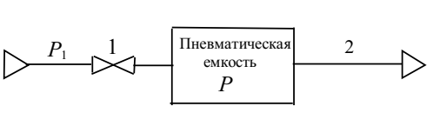

Рис.10.4 Схемотехническое изображение системы регулирования давления

Перечисленные устройства входят в состав объекта управления.  
Запишем его уравнения. Уравнение материального баланса имеет вид:

|  |  |
| --- | --- |
|  | (10.9) |

где: m – значение массы воздуха в емкости на момент времени t, кг,

Q1(t) – массовый расход воздуха через дроссель, кг∙с-1,

Q(t) – массовый расход воздуха в магистрали, кг∙с-1.

Уравнение состояния газа в емкости:

|  |  |
| --- | --- |
| PV = mRВT | (10.10) |

где V = 0.1 м3 – объем емкости,

RВ = 286,7 Дж∙кг-1∙K-1 – удельная газовая постоянная воздуха, T – абсолютная температура воздуха, которая всюду далее считается постоянной и равной 288º К (15º С).

Предполагая, что используется дроссель турбулентного типа в  
докритическом режиме истечения, воспользуемся упрощенной формулой для  
массового расхода воздуха через него:

|  |  |
| --- | --- |
|  | (10.11) |

где ε = 0.6 – коэффициент расхода, учитывающий снижение расхода в реальной конструкции дросселя, f – площадь проходного сечения дросселя, м2.

Используя (10.9) – (10.11), получим уравнение относительно давления в емкости:

|  |  |
| --- | --- |
|  | (10.12) |

Помимо объекта система содержит датчик давления с измерительной схемой и регулятор с исполнительным механизмом. Датчик представляет собой сильфон, подвижное донышко которого перемещает движок потенциометра, включенного в одно из плеч мостовой измерительной схемы, которая одновременно выполняет функции сравнения сигнала датчика и задающего сигнала. Последний создается путем перемещения движка еще одного потенциометра (задающего), включенного в другое плечо схемы. Если пренебречь инерционностью датчика, то при надлежащем выборе сопротивлений плеч мостовой схемы и для небольших отклонений величин давлений от номинальных значений напряжение Uмс на ее выходе становится пропорциональным разности заданного и фактического давлений в емкости с коэффициентом kмс

|  |  |
| --- | --- |
| Uмс = kмс (P0 – P) | (10.13) |

Регулятор образован электронным усилителем с коэффициентом усиления kу. В состав исполнительного механизма входит двигатель постоянного тока с постоянной времени7 Tд и коэффициентом передачи kд , а также понижающий редуктор с передаточным отношением i. Входным напряжением усилителя является Uмс, а его выходное напряжение поступает на якорную обмотку двигателя. Соответствующие уравнения после исключения с помощью (10.13) переменной Uмс приобретают вид (10.14):

|  |  |
| --- | --- |
|  | (10.14) |
|  | (10.15) |

где: ω – угловая скорость двигателя, рад∙с-1, φ - угол поворота выходного вала редуктора, рад.

Вращение выходного вала редуктора вызывает перемещение  
управляющего элемента (заслонки) дросселя и изменение площади его  
проходного сечения, пропорциональное φ с коэффициентом kР

|  |  |
| --- | --- |
| f = kРφ | (10.16) |

Это соотношение позволяет исключить в дальнейшем и переменную f из уравнения (10.12.).

В уравнениях (10.12), (10.14) – (10.16) могут быть функциями времени следующие величины: P, P0, P1, Q, ω, φ. Остальные величины имеют постоянные значения: Tд = 0.1с, kд = 0.9 В-1∙с-1, kмс = 10-4 В∙Па-1, kу = 10, kР = 1.3∙10-6 м2∙рад-1, i = 50.

Метод пространства состояний применим только к линейным  
системам. Уравнение (10.12) – нелинейное относительно P и P1 из-за  
присутствия операции извлечения квадратного корня. Поэтому примем  
предположение о наличии в процессе регулирования только малых  
отклонений всех переменных от их номинальных значений,  
соответствующих некоторому стандартному равновесному режиму работы  
системы. Это даст возможность пользоваться затем линеаризованными  
уравнениями. В качестве номинальных примем следующие значения  
переменных (в их обозначения введен символ «0» вверху):

|  |  |
| --- | --- |
| P0 = , = 2∙105 Па, Q0 = 0,005 кг∙с-1, ω0=0,  φ0 = 15.1 рад | (10.17) |

Введем отклонения переменных от номинальных значений, отметив их  
символом ∆ в обозначениях :

|  |  |
| --- | --- |
| P=P0+∆P, P0= +∆P0, P1= +∆P1, Q=Q0+∆Q, ω= ω0+∆ω, φ= φ0+∆φ | (10.18) |

Исключив f, проведя линеаризацию уравнения (10.12) и записывая все уравнения в отклонениях, получим:

|  |  |
| --- | --- |
|  | (10.19) |

|  |  |
| --- | --- |
|  | (10.20) |

|  |  |
| --- | --- |
|  | (10.21) |

В этой системе уравнений ∆P = x1 , ∆ω = x2 и ∆φ = x3 суть переменные состояния. Здесь им присвоены дополнительные обозначения согласно символике, принятой в (10.1) при n = 3.

Внешними воздействиями являются ∆P0=u1, ∆P1=u2 и ∆Q=u3. Эти величины здесь тоже получили дополнительные обозначения согласно системе (10.1) при m =3. Среди них воздействие u1 является управляющим, а остальные два – возмущающими. Выражения, стоящие при отклонениях в правых частях уравнений (10.19) – (10.21), представляют собой параметры системы и тоже могут быть обозначены согласно принятой в уравнениях (10.1) символике. Например,

|  |  |
| --- | --- |
|  | (10.22) |

После подстановки приведенных ранее числовых значений получим:

a13 = 274 Па∙рад-1∙с-1

Опуская подробности дальнейшего сопоставления уравнений (10.1) и (10.19) – (10.21) и вычисления других параметров, выпишем их окончательные значения

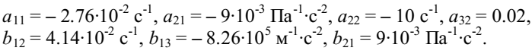

Остальные параметры – нулевые. Как выглядят коэффициенты уравнения (10.2) для данного примера, зависит от выбора выходных переменных. Например, если в качестве y1 взять отклонение расхода ∆Q, а в качестве y2 – отклонение регулируемого давления ∆P, то d13 = 1, c21 = 1, а остальные параметры – нулевые. Начальные условия можно заранее не фиксировать, а изменять по мере надобности в процессе моделирования.

Откройте окно новой модели и разместите в нем блоки State-Space, Mux , Demux и Scope подобно тому, как это сделано в схеме на рис. 45. Предусмотрите для блока Mux три входа, имея в виду возможность изменения всех трех входных воздействий. Для блока Demux укажите два  
выхода, предполагая, что это y1 = ∆Q = u3 и y2 = ∆P = x1 (r = 2). Для блока Scope предусмотрите две координатных сетки. Соедините блоки.

Запишите матрицы A, B, C и D, используя числовые значения параметров, приведенные выше, а затем введите их в окно редактирования блока State-Space. Начальные условия задайте нулевыми. Пока будем считать, что на поведение системы влияет только изменение расхода ∆Q = u3 в виде скачка от 0 до 0.0005 кг∙с-1 в момент t = 2 с. Введите в схему блок Step, настройте его нужным образом и подайте его выход на нижний вход блока Mux. На два остальных входа подайте нулевые сигналы, считая, что это ∆P0= u1 = 0 и ∆P1= u2 = 0 ( для этого используйте два блока Constant). Разместите пояснительные надписи в схеме и в окне осциллографа. Примерный вид схемы показан на рис.10.5.

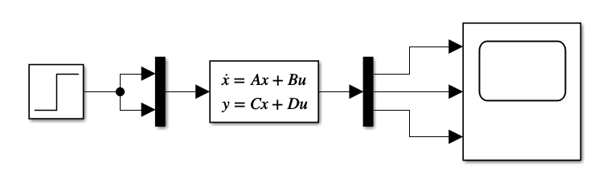

Рис.10.5. Модель системы

Задайте время моделирования 500 с и запустите модель.

Получите теперь реакцию системы на скачок возмущающего воздействия со стороны источника сжатого воздуха: пусть ∆P1= u2 в момент t = 50 с возрастает скачком от 0 до 104 Па. Подключите блок Step к среднему входу блока Mux и настройте его в соответствии с указанными числами. В настройках блока State-Space измените элементы матрицы D так, чтобы на выход y1 поступало возмущающее воздействие u2: [0 1 0; 0 0 0]. Задайте начальное значение ∆P(0) = $x_{1}^{0}$ = 2000, а остальные начальные значения – нулевые: [2000; 0; 0]. Проведите моделирование на промежутке 500 с.

Получите реакцию на скачок управляющего воздействия от 0 до 104 Па  
в момент t = 50 с при нулевых начальных условиях на промежутке 500 с.

Вывод: В ходе выполнения практической работы были изучены принципы функционирования системы регулирования давления на основе модели в пространстве состояний. В результате моделирования в MATLAB SIMULINK были получены следующие выводы:

Моделирование показало, что система состоит из двух основных звеньев: колебательного и апериодического. Колебательное звено отвечает за динамическое поведение переменной x1​, демонстрируя затухающие колебания при скачкообразном изменении входного воздействия u1​. Апериодическое звено описывает поведение переменной x3​, которая характеризуется экспоненциальным изменением величины под действием внешнего воздействия u2​.

Переходные процессы в обоих звеньях соответствуют теоретическим представлениям о динамике линейных систем.

При воздействии изменения расхода воздуха (ΔQ=u3​) наблюдалась реакция системы на возмущение, проявляющаяся в изменении давления в пневматической емкости (P). Это демонстрирует чувствительность системы к внешним возмущениям и её способность возвращаться к устойчивому состоянию после их прекращения.

При скачкообразном увеличении давления источника сжатого воздуха (ΔP1​=u2​) система также продемонстрировала переходный процесс, связанный с изменением выходных переменных. Однако время установления нового равновесного режима зависело от параметров системы и начальных условий.

Реакция системы на скачок управляющего воздействия (ΔP0​=u1​) показала, что система способна эффективно реагировать на изменения заданного значения давления. Установившееся значение выходной переменной соответствует новому уровню управляющего сигнала, что свидетельствует об адекватности разработанной модели.